Opis predmetu zákazky

Názov predmetu zákazky:
Odpady okres Nové Mesto nad Váhom – k. ú. Moravské Lieskové (ID zákazky 83147)

- Predmetom zákazky je zhodnotenie resp. zneškodnenie nezákonne umiestneného nebezpečného odpadu na území Trenčianskeho kraja v súlade so zákonom č. 79/2015 Z. z. o odpadoch.

- Hlavný kód CPV:
90500000-2 služby súvisiace s likvidáciou odpadu a odpadom

- Lehota plnenia je:
Bezodkladne, najneskôr v lehote do šiestich (6) mesiacov odo dňa nadobudnutia účinnosti zmluvy

- Miestom plnenie pre položku č. 1 je:
Okres Nové Mesto nad Váhom - kataster Moravské Lieskové

- Špecifikácia predmetu zákazky:

Položka č. 1 – Odpady okres Nové Mesto nad Váhom – kataster Moravské Lieskové
Číslo a názov skupiny odpadov (podľa Vyhlášky č. 365/2015 Z. z., ktorou sa ustanovuje Katalóg odpadov) | č. 17 06 05 – stavebné materiály obsahujúce azbest
Množstvo | 3 vrecia + kopa 200 cm x 180 cm x 50 cm
Hmotnosť (objem) | cca 150kg

Presné miesta výskytu odpadov (identifikácia parcely/súradnice):

Nezákonne umiestnený nebezpečný odpad – azbestovo cementová strecha sa nachádza na poľnej ceste na pozemkoch v k. ú. Moravské Lieskové, okres Nové Mesto nad Váhom, v lokalite Ostrý Vrch, na GPS súradniciach 48°48´45.83“N, 17°46´49.76“E, výpis z LV č. 7692 čiastočný, parcelné číslo 8740 o výmere 1451 m².
Jedná sa o rôzne veľkosti úlomkov azbestovo cementovej strechy, ktoré sú uložené v troch vreciach, každé o hmotnosti cca. 50 kg a tiež na kope vedľa seba a na sebe na ploche 200 cm x 180 cm a takmer rovnomerne do výšky cca. 50 cm.

Táto časť súťažných podkladov bude tvoriť neoddeliteľnú súčasť Zmluvy o poskytovaní služieb ako Príloha č. 1, ktorú uzatvorí verejný obstarávateľ s úspešným uchádzačom.

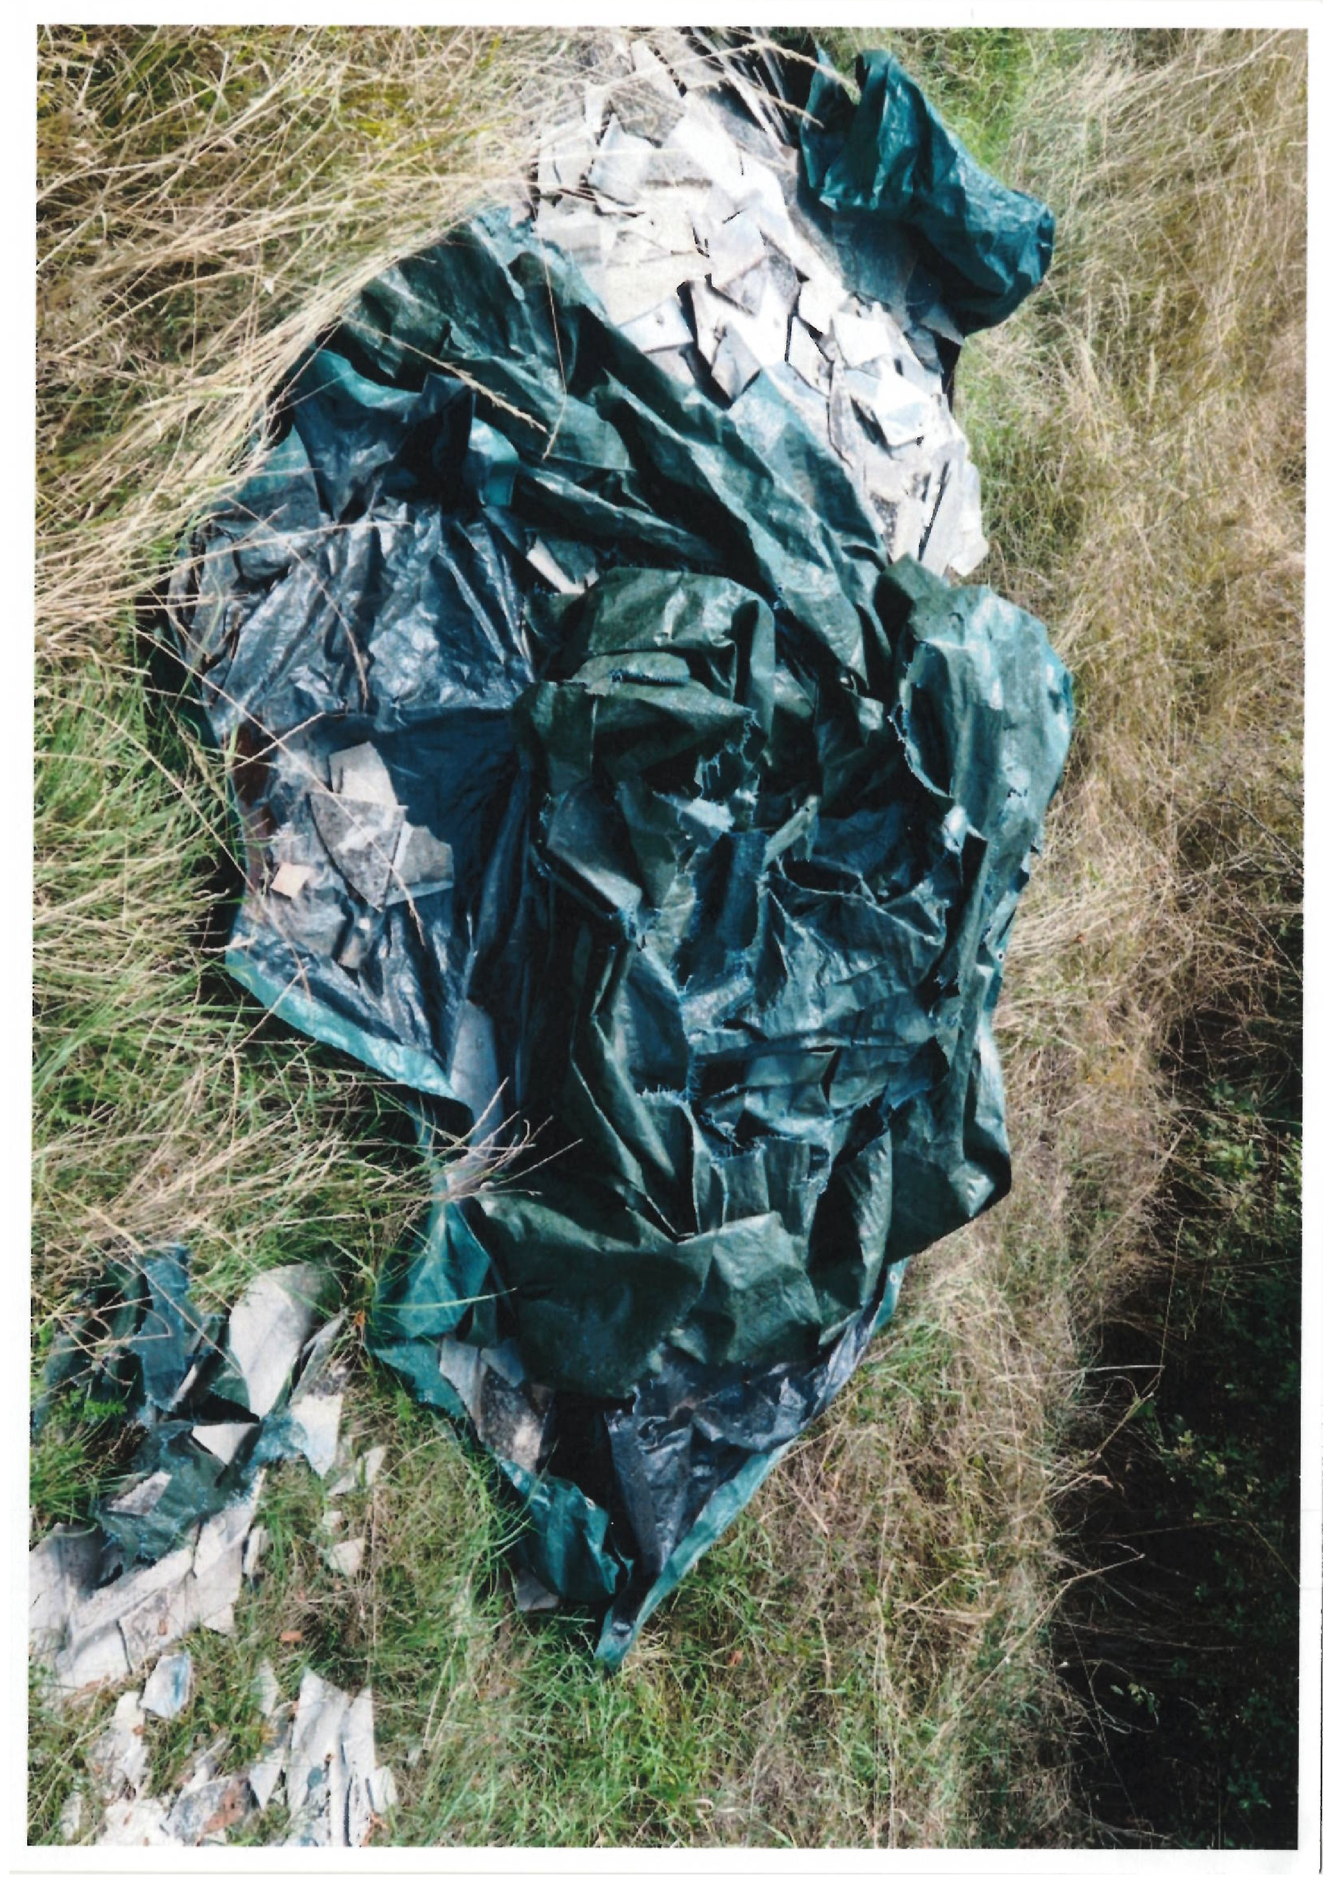
Príloha č. 1.1 Opisu predmetu zákazky:

Fotodokumentácia predmetu zákazky
